NAVIDAD, UN CUENTO NADA INOCENTE

https://www.laizquierdadiario.com/Video-Navidad-un-cuento-nada-inocente-62935

Miguel Raider

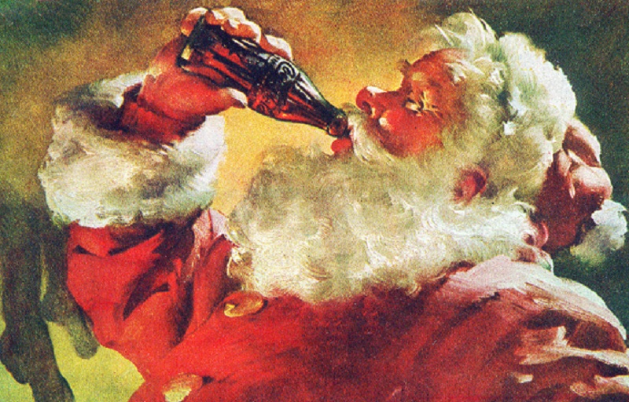
La Navidad es un relato ficticio, aunque nada inocente. Según la Enciclopedia Católica, “la Navidad no estaba incluida entre las primeras festividades de la Iglesia”. El sacerdote Orígenes señalaba que “no vemos en las Escrituras que nadie haya guardado una fiesta ni celebrado un gran banquete el día de su natalicio” [1]. El día de Navidad fue establecido por un decreto del Papa Julio I, en el año 350, a instancias de las necesidades políticas del emperador Constantino [2], quien asimiló el cristianismo como religión oficial del Imperio Romano, para consolidar su unificación.

En este sentido, Constantino y los obispos introdujeron premeditadamente el relato de la Navidad el día del solsticio de invierno (el día más corto del año), fecha que coincide con la festividad celebrada por todos los pueblos paganos que adoraban a los dioses del sol [3], intercambiando regalos. De ese modo, el cristianismo se fue incorporando gradualmente en los pueblos paganos, sirviendo a las necesidades del Imperio Romano.

Un punto de inflexión

La revolucionaria polaca Rosa Luxemburgo señalaba que había un punto de inflexión entre el cristianismo primitivo y el cristianismo desarrollado desde el siglo IV [4]. Es en este marco donde la Navidad desempeña un rol fundamental. El cristianismo primitivo, también llamado cristianismo comunista, funcionaba como el partido político de los campesinos pobres, víctimas de los grandes señores romanos que se apoderaban de las tierras y el cereal. Para sobrevivir, huían a la ciudad; pero, como el trabajo era realizado por los esclavos, quedaron reducidos a un ejército de mendigos que vivía de la limosna. La imposibilidad de hallar una salida ante la brutalidad de la soldadesca romana [5], empujó a estos campesinos a abrazar la religión que decía que los ricos debían compartir el pan con los pobres. Ese comunismo cristiano era impotente para suprimir las desigualdades entre pobres y ricos, pues se basaba en la propiedad común de los bienes de consumo y no en los medios de producción como la tierra y los animales de labranza, dejando intacto, incluso, el régimen esclavista.

Así, a medida que se desarrollaban las comunidades cristianas comenzó a generarse una burocracia eclesiástica corrompida, separada de los campesinos pobres, para administrar el dinero y los negocios. A principios del siglo IV, Constantino advirtió la influencia popular del cristianismo, mientras el Imperio estaba atravesado por luchas fraccionales. Por eso, Constantino asimiló el cristianismo como religión de Estado para restablecer la homogeneidad del Imperio, otorgando grandes prebendas a los obispos como funcionarios de Estado. Sin embargo, aún subsistían las discusiones del cristianismo primitivo sostenidas por San Basilio y San Juan Crisóstomo [6]. Para acabar definitivamente con este pasado, Constantino pactó un acuerdo con los obispos y convocó el primer Concilio de Nicea [7], en el año 325 en el cual adquirió primera relevancia el establecimiento institucional de la Navidad y la Pascua, con la finalidad de imponer un nuevo dogma del culto estatal, apoyado sobre la veneración del nacimiento, la muerte y la resurrección de Jesús. En consecuencia, el establecimiento de la Navidad forma parte del punto de inflexión observado en el siglo IV, cuando la Iglesia se incorpora definitivamente como institución de las clases dominantes, rol que desempeña hasta la actualidad, manteniendo en la ignorancia a las grandes masas y apoyando cuanta cruzada reaccionaria exija el poder de turno.

Todo va mejor con Santa Claus

El procedimiento del solsticio de invierno, también, fue utilizado en la evangelización de Latinoamérica. En México, los sacerdotes agustinos introdujeron el nacimiento de Jesús en la fiesta del advenimiento de Huitzilopochtli, dios del sol y la guerra. Así, sustituyeron al dios prehispánico por el dios cristiano, para dominar a los pueblos originarios mediante doctrinas complementarias de la coerción y el asesinato.

Las clases dominantes se valieron de la popularidad de las fiestas navideñas para incorporar tradiciones funcionales a sus intereses. En ese sentido, probablemente la figura de Papa Noel sea el mejor exponente. Papa Noel, también conocido como San Nicolás o Santa Claus, remite al obispo Nicolás de Bari, muerto en el año 345, quien solía hacer regalos a los niños pobres [8]. Esta figura fue reinventada en EE.UU. en 1863, por Thomas Nast, aunque adquirió su fisonomía actual en 1931, a partir del influjo publicitario de la Coca-Cola. De ese modo, la multinacional norteamericana vistió con sus tradicionales colores rojo y blanco a Papa Noel y extendió sus negocios –y su sello de marca– a todo el mundo. Hoy en día, la figura de Papa Noel corporiza el llamado “espíritu de la Navidad”, esa mística inexplicable capaz de transformar hasta al más ruin y perverso de los capitalistas en un “buen hombre”, aspecto difundido por infinidad de películas norteamericanas.

Notas

[1] Citas de Natal Day, The Catholic Encyclopedia, 1911.
[2] www.es.wikipedia.org/wiki/Navidad
[3] Cuando el emperador Julio César introdujo su calendario, en el año 45 a.C., el 25 de diciembre se ubicaba entre el 21 y el 22 de diciembre de nuestro actual calendario gregoriano.
[4] Rosa Luxemburgo. El socialismo y las iglesias. www.mia.org.ar
[5] Los esclavos constituían la única clase que podía proporcionar una alternativa, pero estos se hallaban dispersos y sumamente debilitados después de la gran derrota del ejército de Espartaco, en el año 71 a.C.
[6] Rosa Luxemburgo. El socialismo y las iglesias.
https://www.marxists.org/espanol/luxem/05Elsocialismoylasiglesias_0.pdf
[7] Constantino termina con las diferencias entre “cismáticos” y “herejes” e institucionaliza el cristianismo tal como lo conocemos actualmente.
[8] www.navidadlatina.com.ar

